„Labdarózsa”

A nemzeti érték rövid bemutatása

HERCEL Sváb Hagyományőrző Egyesületünk évek óra gyűjti a régi hartyáni recepteket. Céljuk, hogy el is készítsék, és a fiataloknak továbbadják azokat a helyi specialitásokat, amit nagyanyáink, dédanyáink sütöttek. Ezek közül egyik a labdarózsa, amelyet tudomásunk szerint a hazai németség körében is kevés helyen ismernek. Elég munkaigényes, ezért nem minden nap készítették, viszont nagyon finom és mutatós. Az gondoljuk, hogy mindenképpen érdemes arra, hogy bekerüljön értékeink közé.
HERCEL Sváb Hagyományőrző Egyesület
Receptje:
Hozzávalók:
9 tojássárgája, 1 egész tojás, ½ kg liszt, kevés rum vagy tejszín, só
Elkészítés:
A hozzávalókból levestészta keménységű tésztát készítünk. Vékonyra nyújtjuk. Derelyevágóval négyzetes lapokra vágjuk, figyelve arra, hogy a széleket ne vágjuk át. Speciális sütőbe tesszük, és forró zsírban kisütjük.

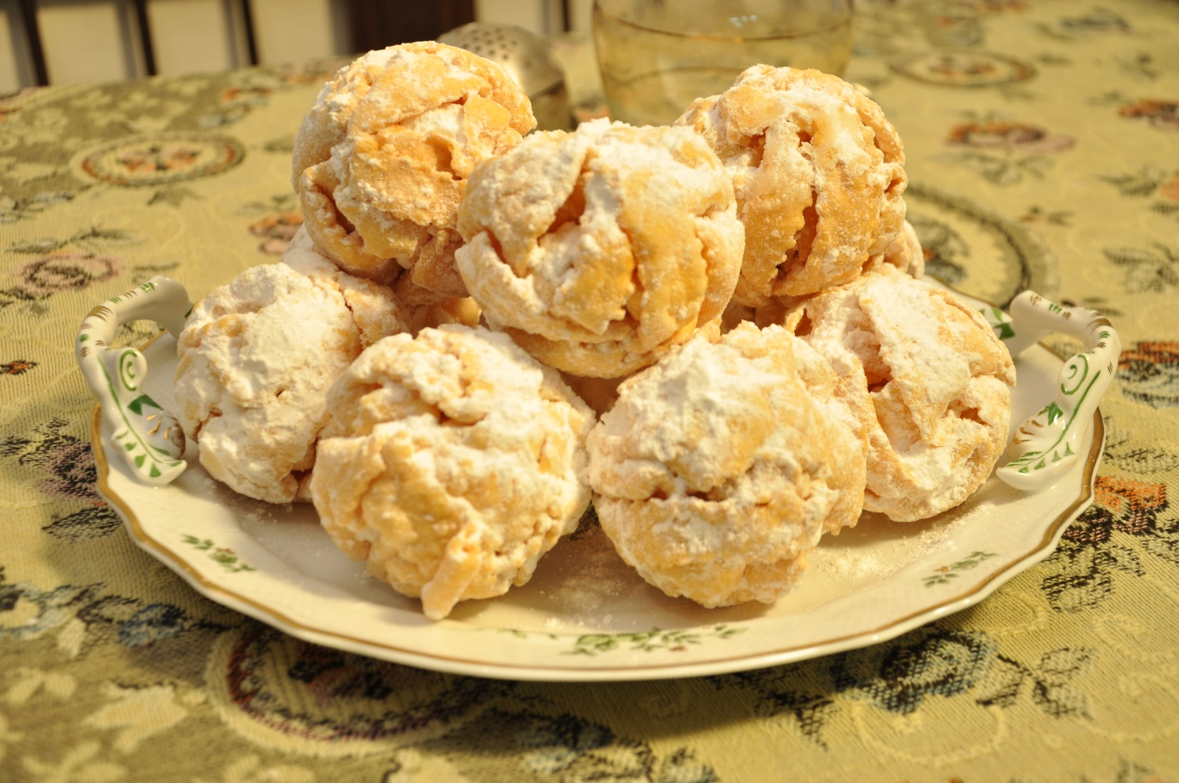

Labdarózsa

